Obispos de Centroamérica, Norteamérica y el Caribe abogan por “políticas migratorias justas y humanas”
24 DE AGOSTO DE 2023 ÁNGEL MORILLO CAMEX, PORTADA, REGIONES, ÚLTIMAS NOTICIAS
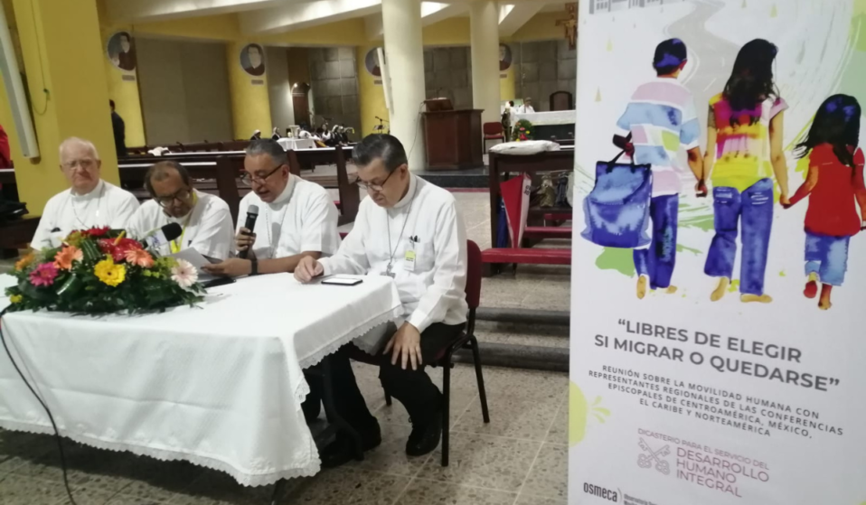
“Migrar es un derecho” como ha planteado el Papa Francisco en la 109.ª Jornada de migrantes y refugiados, pero “el derecho a permanecer en el lugar de origen es anterior, más profundo y fundamental que el derecho a emigrar”.
Bajo esta premisa, los Obispos de Centroamérica, Norteamérica y el Caribe han suscrito un manifiesto, frente a la tumba de san Óscar Arnulfo Romero, obispo y mártir, para abogar por “políticas migratorias justas y humanas que respeten la dignidad y los derechos fundamentales de todos los migrantes”.
Para ello, “es esencial promover la cooperación regional y global para abordar las causas profundas de la migración forzada y trabajar juntos en la búsqueda de soluciones sostenibles de tal modo que cada persona sea libre para migrar o quedarse”.

Defender la dignidad
Reunidos en El Salvador del 21 al 25 de agosto, los prelados analizaron a profundidad la realidad migratoria de la región, compuesta por diversos corredores migratorios que tienen como principal destino EEUU.
En esta travesía son muchos los peligros a los que se exponen miles de personas, quienes tan solo buscan “una mejor vida”, sin embargo, “nos duele ver como tantas personas son víctimas de la trata, abusos y discriminación en su travesía hacia un futuro mejor y como las fronteras que deberían ser lugares de encuentro y fraternidad son símbolos de muerte y exclusión”.
Señalan que como pastores de la Iglesia “reconocemos que cada persona que se ve obligada a dejar su hogar, lleva consigo una historia única y dolorosa. Detrás de cada persona que emigra forzosamente hay sueños rotos, familias separadas y vidas marcadas por el sufrimiento”.
por tanto, “estamos llamados a defender la dignidad y los derechos de todos los seres humanos, independientemente de su origen o estatus migratorio”, porque “la migración forzada es un fenómeno complejo y multifacético, impulsado por una variedad de factores como la pobreza, la violencia, la falta de oportunidades económicas, la inestabilidad política y más recientemente por los efectos del cambio climático”.

Solidarios y acogedores
Los prelados se suman al llamado del Papa Francisco de “construir puentes” y reconocen que “el Desarrollo Humano Integral es el camino para asegurar vida digna para todas las personas, especialmente las vulnerables”.
Toda vez que piden “a nuestras comunidades de fe para que sean acogedoras y solidarias con los migrantes que llegan a nuestras puertas”, al tiempo que rememoran las palabras de Jesús: “Porque tuve hambre y ustedes me dieron de comer; tuve sed y ustedes me dieron de beber. Fui forastero y ustedes me recibieron en su casa”.
Tomando el pasaje bíblico de Mateo (25, 34-35) han recordado la promesa de acogida en el cielo: “Vengan, benditos de mi Padre, y tomen posesión del reino que ha sido preparado para ustedes desde el principio del mundo”.
Invitaron a orar por “todos los migrantes y refugiados, para que encuentren consuelo en medio de sus dificultades y puedan construir una vida digna y plena”.

Publicado en: https://adn.celam.org/obispos-de-centroamerica-norteamerica-y-el-caribe-abogan-por-politicas-migratorias-justas-y-humanas/

